Классный час "Праздник Масленицы"

Цель: Познакомить со старинным русским праздником «Масленица».
Задачи:
- Воспитывать доброе отношение к русским традициям.
- Через знание и понимание истории культуры России пробуждать в сердцах детей чувство любви к родному Отечеству.
- Развитие у учащихся духовно-нравственных качеств и гражданской позиции.
Учитель: А как вы думаете, что это такое – МАСЛЕНИЦА. (Ответы детей.) Многие из вас правы, сказав, что это праздник. Но что это за праздник и почему празднуется именно в это время вы - не знаете. Я предлагаю вам познакомиться с его историей.
История праздника
---Этот праздник пришел к нам из глубины веков. Когда-то, еще до принятия христианства в 988г., наши предки-язычники обожествляли природу и считали, что она живая и населена добрыми и злыми силами. Поэтому перед различными важными для людей событиями было принято обращаться к силам природы, задабривая их. Конец зимы и начало весны – события, безусловно, особые, потому что от того, какой будет весна, ранней или поздней, теплой или холодной, зависел урожай. Поэтому встретить весну нужно было непременно по-особому. Этому событию и посвящается празднование Масленицы. Это, в общем-то, праздник языческий, не церковный. В нем олицетворяется борьба добра со злом. Празднуется в конце зимы от 3 февраля до 14 марта, это последний зимний праздник в народном календаре.
--- Надо сказать, что каждый день масленой недели имеет свое название:
Понедельник – «встреча»
Вторник – «заигрыш»
Среда – «лакомка»
Четверг – «широки»
Пятница – «тещины вечерки»
Суббота – «золовкины посиделки»
Воскресенье – «прощеный день»

---Язычники считали, что смена времен года происходит по воле богов, которых нужно задобрить. С давних времен люди были уверены, что весна – начало новой жизни, а Солнце – существо, дающее жизнь всему живому. Призывая Солнце, люди пекли круглые лепешки золотистого цвета, а позже стали печь блины. Древние славяне верили, что, съедая круглый, румяный блин, похожий на солнце, они съедают частичку его тепла и могущества и приближают весну.

---О блинах сложено много поговорок:
- Без блинов не Масленица, без пирогов не именины.
- Блин добро не один.
- Блин брюха не портит.
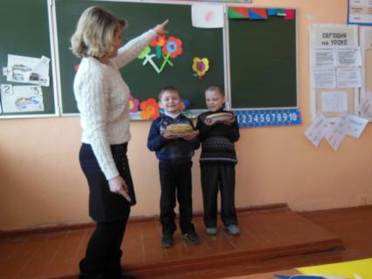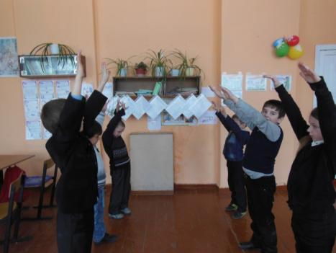
---Бабушка Кирилла и бабушка Никиты испекли очень вкусные блинчики похожие на Солнышко.
---Вот какое у нас получилось Солнышко, с лучиками. 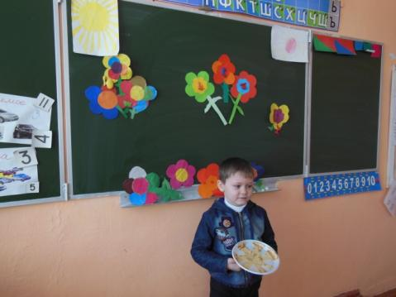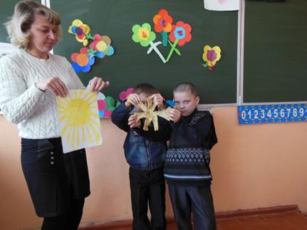
Масленицей называют чучело из соломы, наряженное в женскую одежду. Это чучело становилось главным героем всей масленой недели: вначале его величали, развлекали, чествовали, а в конце недели – сжигали на костре, прогоняя тем самым последние морозы и зиму.
Учитель: Веселье продолжалось целую неделю. В дни Масленицы устраивались катания на санях с ледяных гор, гулянья с песнями, круговыми плясками, ряжеными.
Игра "Ручеек" со словами: 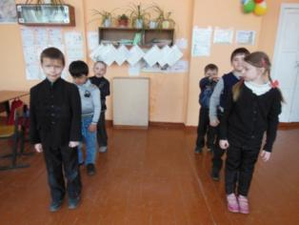
Идет матушка весна,
Отворяй-ка ворота.
Первый март прошел,
Всех детей провел.
А за ним апрель
Отворил окно и дверь.
А уж как прошел май -
Сколько хошь теперь гуляй!

---Ребята, встаньте, пожалуйста, со своих мест. Я говорю слова, и показываю движения, вы за мной повторяете.
Сыграем, спляшем,
Руками помашем,
Ногами потопаем,
А то и руками похлопаем!
Подходи честной народ,
В Скомороший хоровод!
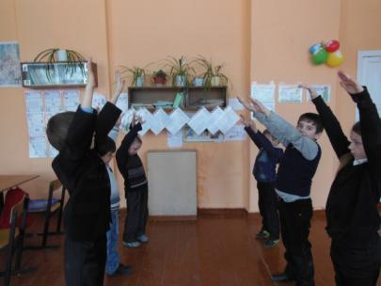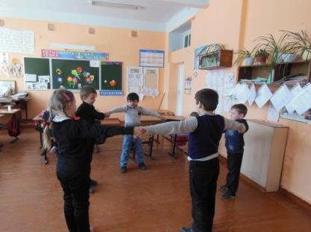
Игра «Карусели»
Еле-еле, еле-еле
закружились карусели,
А потом, потом, потом, потом,
Все бегом, бегом, бегом.
А потом, потом, потом
Все бегом, бегом, бегом.
После этого темп движения постепенно замедляется.
Тише, тише, не кружите,
Карусель остановите.
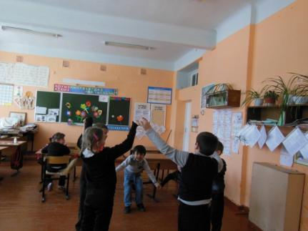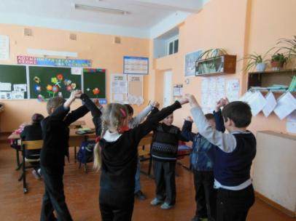

Игра "Бояре» "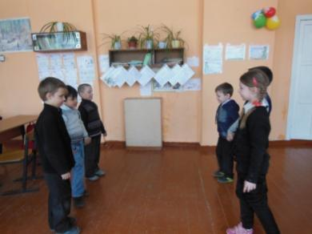

-Бояре, а мы к вам пришли!
И возвращается на прежнее место:
-Дорогие, а мы к вам пришли!
Другая повторяет этот маневр со словами:
-Бояре, а зачем пришли? Дорогие, а зачем пришли?
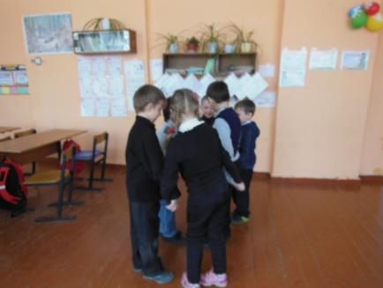
Начинается диалог:
-Бояре, нам невеста нужна. Дорогие, нам невеста нужна.
-Бояре, а какая вам мила? Дорогие, а какая вам мила?
Первая команда совещается и выбирает кого-то:
-Бояре, нам вот эта мила (показывают на выбранного).
Дорогие нам вот эта мила.
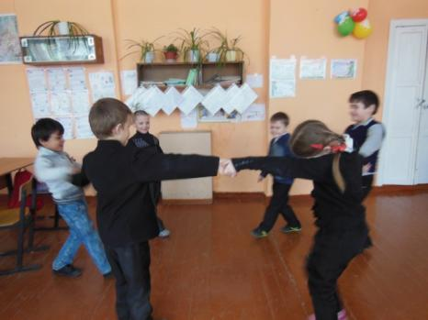
Выбранный игрок поворачивается кругом и теперь ходит и стоит в цепи, глядя в другую сторону.
Диалог продолжается:
-Бояре, она, дурочка, у нас. Дорогие, она дурочка у нас.
-Бояре, а мы плеточкой ее. Дорогие, а мы плеточкой ее.
-Бояре, она плеточки боится. Дорогие, она плеточки боится.
-Бояре, а мы пряничка дадим. Дорогие, а мы пряничка дадим.
-Бояре, у ней зубки болят. Дорогие, у ней зубки болят.
-Бояре, а мы к доктору сведем. Дорогие, а мы к доктору сведем.
-Бояре, она доктора укусит. Дорогие, она доктора укусит.
Первая команда завершает:
- Бояре, не валяйте дурака, отдавайте нам невесту навсегда!

---Ой вы гости – господа,
Вы откуда и куда?
Проходите к нам сюда.
Ешьте, пейте, веселитесь.
И блинами угоститесь.
Улыбайтесь, не робейте.
Чаю черного испейте.
Вы трудились, Мы старались
Так что все проголодались.
Первый «Б» вас угощает
Еще в гости приглашает!
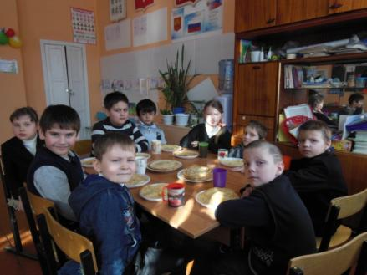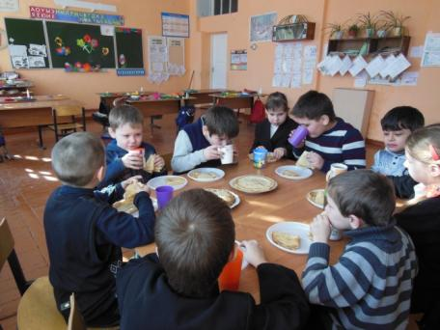
---Было очень-очень вкусно. Огромное спасибо за блины бабушкам Никиты и Кирилла.

